## 流程图

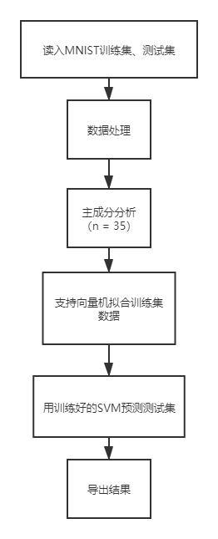

## 使用说明书

实现思路可参考流程图。

本次采用了Kaggle 中的MNIST数据集（手写数字识别数据集）来进行实操。将下载好的数据导入到程序中，并对其进行n = 35的主成分分析（数据预处理），然后导入SVM训练，再导入测试数据拟合结果即可。

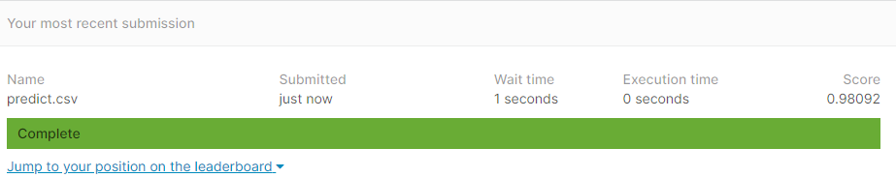

本次拟合结果在官方测试集上取得了0.98092的分数。

上传结果使用了boto3这个库，流程比较简单不做赘述。